Pressekontakt:  CONEC Elektronische Bauelemente GmbH  Katja Schade  Tel.: 02941/765-350  Fax: 02941/765-65 | Ostenfeldmark 16  D-59557 Lippstadt  www.conec.com | 

Pressemitteilung 1.03/2021

Titel: Patchkabel M12x1 X-codiert - sichere Übertragung mit CAT6A Performance!

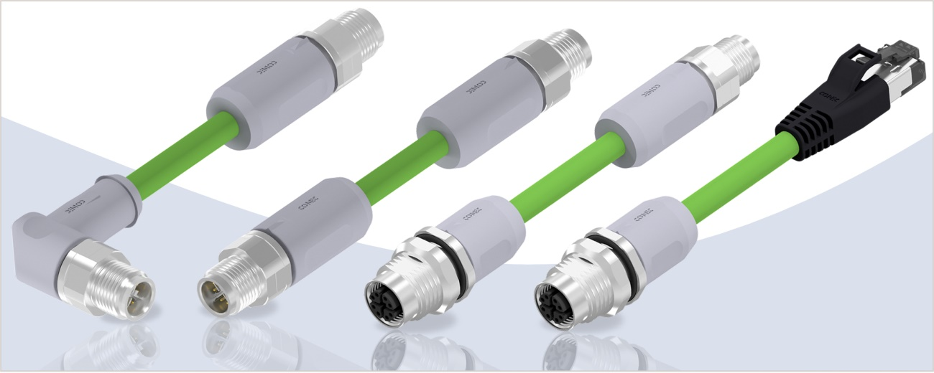
Bildtext: Patchkabel M12x1, X-codiert- Übertragungsperformance bis zu 10 Gbit/s

Der Bedarf von hohen Datenübertragungsraten wird durch fortschreitende Dezentralisierung im industriellen Umfeld immer größer. Mehr und mehr Knotenpunkte in der Feldebene müssen große Datenmengen in Real-Time austauschen.

Um eine sichere Übertragung mit Cat. 6A Perfomance bis zu 10 Gbit / s im industriellen Umfeld zu gewährleisten, wurde der M12 X-codierte Steckverbinder entwickelt.

Das CONEC Programm der Verbindungsleitungen mit Cat. 6A Performance wird durch die Ausführung M12 X-codiert zu M12 X-Codiert und durch die Auslegung von M12 X-codiert auf RJ45 umgesetzt, hierdurch kann man von der Feldebene mit erhöhten Schutzanforderungen (IP67) direkt in die Steuerungsebene, also in eine geschützte Umgebung verkabeln.

Um die Schnittstelle von einem Gerät in der Steuerung mit RJ45 Schnittstelle am Schaltschrank nach außen zu führen, wird das Programm mit einen M12 X-codierten Flansch mit umspritzten Kabelanschluss ergänzt. Dies ermöglicht das Verlegen der Schnittstelle ohne aufwendige Konfektionsarbeiten im Feld durchzuführen zu müssen. Die Patchkabel werden komplett konfektioniert und geprüft geliefert.

Für den Fall, dass die Bedingungen vor Ort den Einsatz von fertigen Kabelkonfektionen nicht zulassen, rundet der feldkonfektionierbare M12 X-Codierte Steckverbinder mit Crimpanschluss das CONEC Programm ab.

Alle M12 X-codierten Patchleitungen sind sowohl in gerade als auch gewinkelter Bauform verfügbar und erfüllen die Anforderungen an CAT6A bis 500 MHz. Im gesteckten Zustand erfüllen die mit PUR umspritzten Steckverbinder die Schutzklasse IP65/IP67 und können somit im industriellen Umfeld eingesetzt werden.

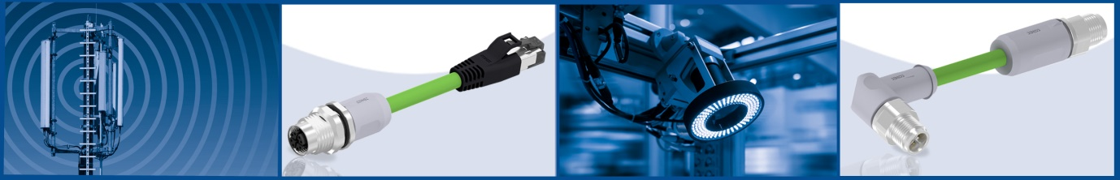

Anwendungsfelder:
- Automatisierungstechnik
- Industrielle Schnittstellen
- Kommunikationstechnik
- Maschinebau
- Steuerungstechnik
- Telekommunikation
- Wireless Controller
Merkmale:
- Einfache Montage im Feld
- Übertragungsrate bis 10 Gbit / s
- Kompakte Bauform
- Schutzklasse IP67
- 360° geschirmt

Technische Daten

Polzahl | 8-pol.
Codierung | X
Type | Kupplung
Ausführung | Axial, gewinkelt
Bemessungsspannung | 30 V DC / 42 V AC  (RJ45) | 48 V AC / 48 V DC  (M12 X-cod)
Strombelastbarkeit | 0,5 A @ 40 °C
Litzenquerschnitt | AWG26
Kontaktbeschichtung | Gold über Nickel
Schutzart | IP67 (im gesteckten u. verschraubten Zustand) /
Temperaturbereich | -30 °C bis +80 °C

